8ª EDICIÓN DE ALERGOMENORCA: EL PACTO DEL HAMILTON, UN AÑO DESPUÉS

Baleares incorporará dos alergólogos como primer paso para la creación del Servicio Público de Alergología
- La consellera de Salut del Govern de las Illes Balears, Manuela García Romero, informó, en la clausura de la octava edición de Alergomenorca, el inicio del proceso de selección de dos nuevos alergólogos interinos para el Hospital de Son Espases, con el objetivo de contar en 2025 con un Servicio Público de Alergología formado por hasta 5 profesionales, incluido un jefe de servicio, para atender las necesidades de los pacientes alérgicos baleares

- En paralelo a Alergomenorca 2024, la reunión anual de especialistas en Alergología avalada por la Sociedad Española de Alergología e Inmunología Clínica (SEAIC) y la Sociedad Balear de Alergología e Inmunología Clínica (SBAIC), se ha celebrado una mesa-debate en Es Castell en la que las formaciones políticas baleares han renovado, un año después, el compromiso con el pacto del Hamilton, cuyo objetivo es impulsar como prioridad el Servicio Público de Alergología

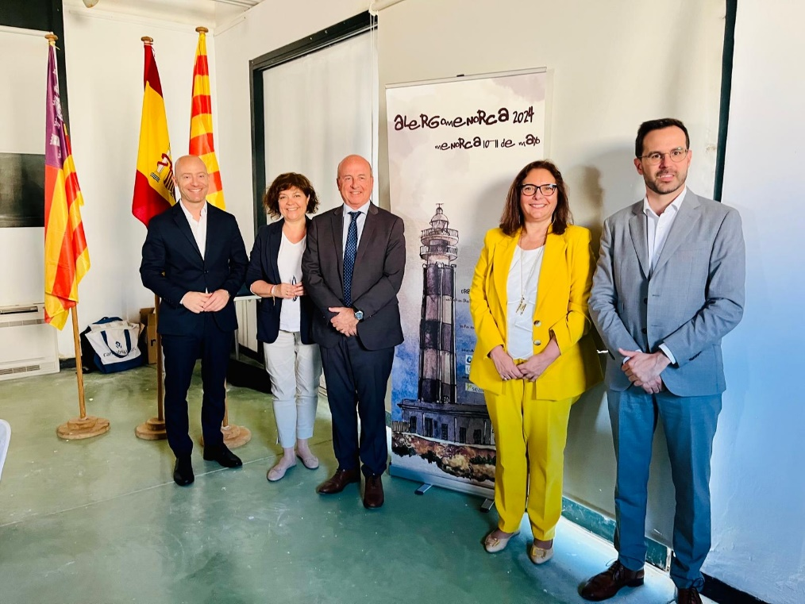

De izquierda a derecha, D. Adolfo Vilafranca Florit, el presidente del Consell Insular de Menorca; Dña. Ana Elices y D. César Alías, coordinadores del foro de Alergomenorca; Dña. Manuela García Romero, consellera de Salut de las Islas Baleares; y D. Héctor Pons, alcalde de Mahón

Es Castell (Menorca), 13 de mayo de 2024. La consellera de Salut de Baleares, la Dra. Manuela García Romero, aprovechó el pasado sábado la clausura de la octava edición de Alergomenorca, que se celebró en la Fortaleza de La Mola en Menorca, para informar de la puesta en marcha del proceso de selección de dos nuevos alergólogos que se incorporarán, en las próximas semanas, al Hospital de Son Espases, donde se ha creado un grupo funcional del que también forma parte la Dra. Sendy Chugo. Esta decisión responde al objetivo del ejecutivo de contar con un equipo de hasta 5 profesionales en 2025, incluido un jefe de servicio, que conformarán el primer Servicio Público de las Islas Baleares.
El Govern da respuesta así a una de las peticiones que recogía el pacto del Hamilton que, un año después, renovó su compromiso en una jornada que reunió en Es Castell a todas las formaciones políticas del Parlament, cuyo objetivo fundamental es impulsar de forma urgente un Servicio Público de Alergología en la región, donde una única especialista atiende desde Son Espases a toda la población balear. La consellera de Salut detalló que el objetivo con estos fichajes de dos alergólogos este año y otros dos en 2025, que proceden de la Península y a los que ha ayudado a incorporar la SEAIC, es formar un equipo completo capaz de abordar los casos más graves y complejos de toda la comunidad. Y, aunque la ratio de médicos especialistas por número de habitantes aún está por debajo de la media nacional y de los objetivos marcados por la Organización Mundial de la Salud, se espera que la incorporación de estos profesionales ayude a mejorar la situación y sea el primer paso para la futura creación de una Unidad Docente.
Así lo han ratificado en la mesa-debate El Pacto del Hamilton, un año después, un acto paralelo a Alergomenorca 2024, la reunión anual de especialistas en Alergología avalada por la SEAIC y la SBAIC y en la que han participado medio centenar de alergólogos con ponentes de primer nivel que han analizado, entre otros asuntos de interés científico, aspectos relacionados con la alergia alimentaria. En este encuentro, todas las fuerzas políticas del Parlamento de Baleares renovaron su compromiso a favor de una atención adecuada de los pacientes alérgicos en la región. En la inauguración, el presidente de la SEAIC, el Dr. Ignacio Dávila, se mostró optimista con los avances que se están produciendo y apostó por desarrollar una alergología de precisión y una mejora de la oferta formativa de esta área de conocimiento en el ámbito universitario.
Por su parte, el Dr. César Alías, organizador de Alergomenorca junto a la Dra. Ana Elices, hizo un repaso de la demanda histórica de este servicio público de alergología en Baleares y confió en que, ahora sí, se consiga subsanar la histórica inequidad en el acceso que sufren los pacientes alérgicos baleares. Durante la mesa-debate, los representantes de las diferentes formaciones políticas pusieron de manifiesto su renovado apoyo al Pacto del Hamilton e incidieron en la importancia de que, para la creación de un servicio público completo, se cuente con una dotación económica suficiente que permita, a largo plazo, que se puedan establecer teleconsultas y atención presencial a pacientes de Menorca, Ibiza y Formentera. También se coincidió en la importancia de una formación óptima en alergología en Atención Primaria y en que se cuente también con enfermeras especializadas.
La mesa-debate también contó con la participación de la Dra. Chugo, alergóloga de Son Espases y, en la actualidad, única especialista en la red pública de la región. Chugo ha apostado por la formación de los profesionales sanitarios -se calcula que el 50% de la población manifestará alguna alergia en 20 años- y mostró confiada en que el consenso alcanzado se traduzca en beneficios tangibles para los pacientes alérgicos en Baleares.
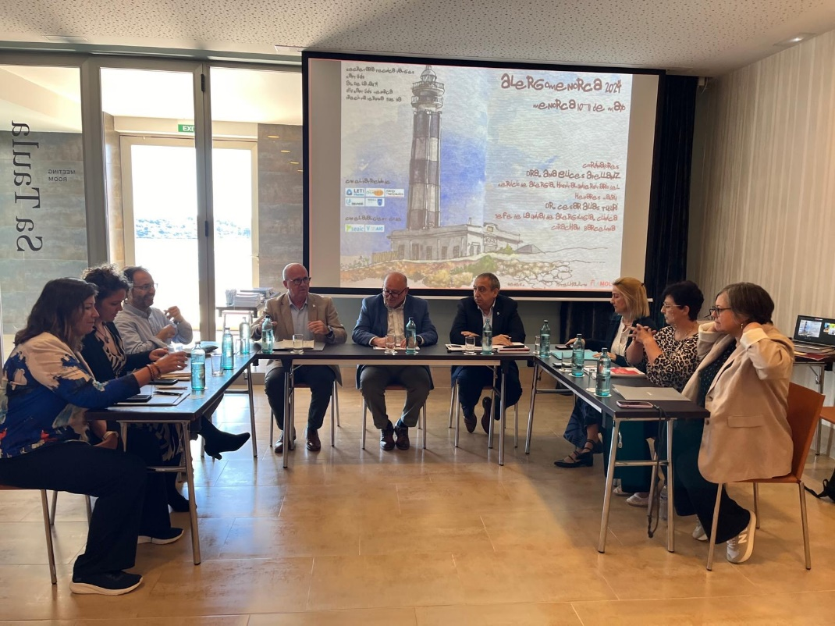

De izquierda a derecha, Dña. Patricia Gómez (PSIB); Dña. Marta Carrió (Més per Mallorca); D. Josep Castells (Més per Menorca); D. César Alías (coordinador del foro Alergomenorca); D. Antonio Valero (expresidente de la SEAIC); D. Ignacio Dávila (presidente de la SEAIC); Dña. Isabel Borrás (PP); Dña. María José Verdú (Vox); y Dña. Cristina Gómez (UP)

Para más información, entrevistas o tribunas:
- Cariotipo – Sofía Carias (678.686.456)
- scarias@cariotipomh5.com

